Oficio N°19.660

rrp/com

S.50a /372a

VALPARAÍSO, 9 de julio de 2024

La Cámara de Diputados, en sesión de esta fecha, aprobó en general el proyecto de ley que declara el 2 de octubre de cada año como el Día Nacional por la Paz y la No-Violencia, correspondiente al boletín N°16.882-24.

Por haber sido objeto de indicación, que se adjunta, me permito remitir la totalidad de los antecedentes para que la comisión que US. preside emita el segundo informe, de conformidad con lo dispuesto en el inciso cuarto del artículo 130 del reglamento de la Corporación.

Hago presente que la Sala aprobó en general esta iniciativa por 130 votos a favor, respecto de un total de 155 diputados en ejercicio.

Lo que tengo a honra comunicar a US por orden de la señorita Presidenta de la Cámara de Diputadas y Diputados.

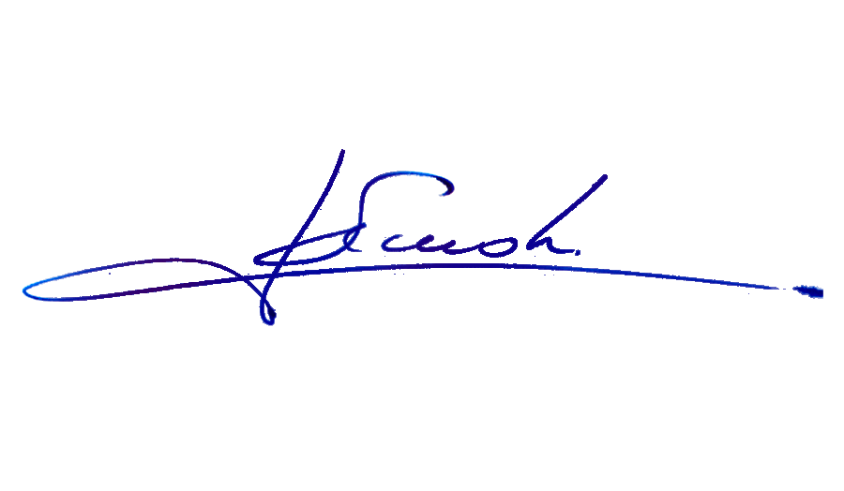

RAFAEL RUZ PARRA

Abogado Oficial Mayor (S) de Secretaría

**A LA SEÑORA PRESIDENTA DE LA COMISIÓN DE CULTURA, ARTES Y COMUNICACIONES**

INDICACIONES AL PROYECTO DE LEY QUE DECLARA EL 2 DE OCTUBRE DE CADA AÑO COMO EL DÍA NACIONAL POR LA PAZ Y LA NO-VIOLENCIA

Boletines N°16.882-24

**ARTÍCULO ÚNICO**

Del diputado Diego Schalper Sepúlveda:

Para sustituir el guarismo “2” por “18”.

***